**Trabajo Práctico N⁰ 2**

**Técnicas de Diseño**

**Grupo 10**

**Integrantes:**

81052 – Cesar Leguizamon ([fabi1816@gmail.com](mailto:david.mdq89@gmail.com))

90110 – David Marcos ([david.mdq89@gmail.com](mailto:david.mdq89@gmail.com))

91299 – Diego Meller ([mellerster@gmail.com](mailto:mellerster@gmail.com))

**Diagrama de clases**

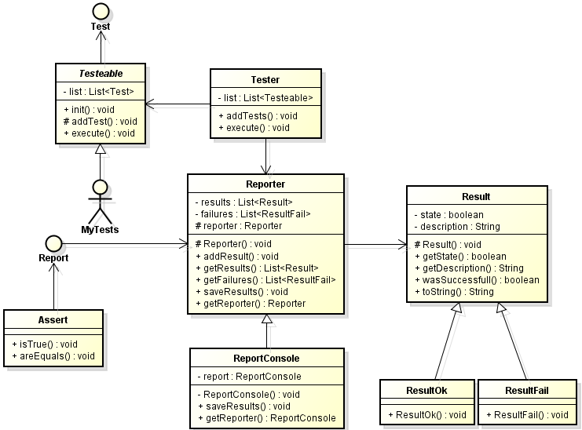

**Clases e Interfaces, con sus responsabilidades**

Interfaz Test

Esta interfaz se utiliza para que el usuario cuando cree sus pruebas las mismas sean ejecutadas dentro del metodo run y poder así hacer que todas las pruebas sean ejecutadas de la misma manera

Clase ResultOk

Esta clase se utiliza para separar los casos de resultados exitosos de los fallidos, en este caso es el exitoso y lo que hace es heredar de Result y cuando se crea le dice que es un resultado exitoso y a la descripcion se le agrega el texto para que cuando se grabe el reporte se vea eso.

Clase ResultFail

Esta clase se utiliza para separar los casos de resultados exitosos de los fallidos, en este caso es el fallido y lo que hace es heredar de Result y cuando se crea le dice que es un resultado fallido y a la descripcion se le agrega el texto para que cuando se grabe el reporte se vea eso.

Clase Result

Esta clase tiene el estado del resultado, exitoso o fallido, y una descripción del mismo

Clase Reporter

Esta clase se encarga de ir agregando los resultados para generar un reporte.

Clase ReportConsole

Esta clase tiene como responsabilidad, enviar los resultados de las pruebas a la consola y un comentario final si pasaron o no todos los tests

Clase Assert

Esta clase tiene como responsabilidad hacer las pruebas sobre los datos que se envian y agregar los resultados (correctos o incorrectos) al reporte

Clase Tester

Su responsabilidad es agregar los testeables para poder ejecutar los test del cliente uno a uno y guardar los resultados del reporte

Clase Testeable

Se encarga de ir agregando los test del cliente para poder ejecutarlos uno a uno

**Herencias**

Clase ResultOk

Esta clase hereda de Result ya que simplifica para separar las pruebas exitoas de las fallidas y hacer los reportes de una manera mas sencilla

Clase ResultFail

Esta clase hereda de Result ya que simplifica para separar las pruebas exitoas de las fallidas y hacer los reportes de una manera mas sencilla

Clase ReportConsole

Esta clase hereda de Reporter ya que es un reporte, pero en este caso al grabarse (metodo saveResults()) lo muestra por pantalla